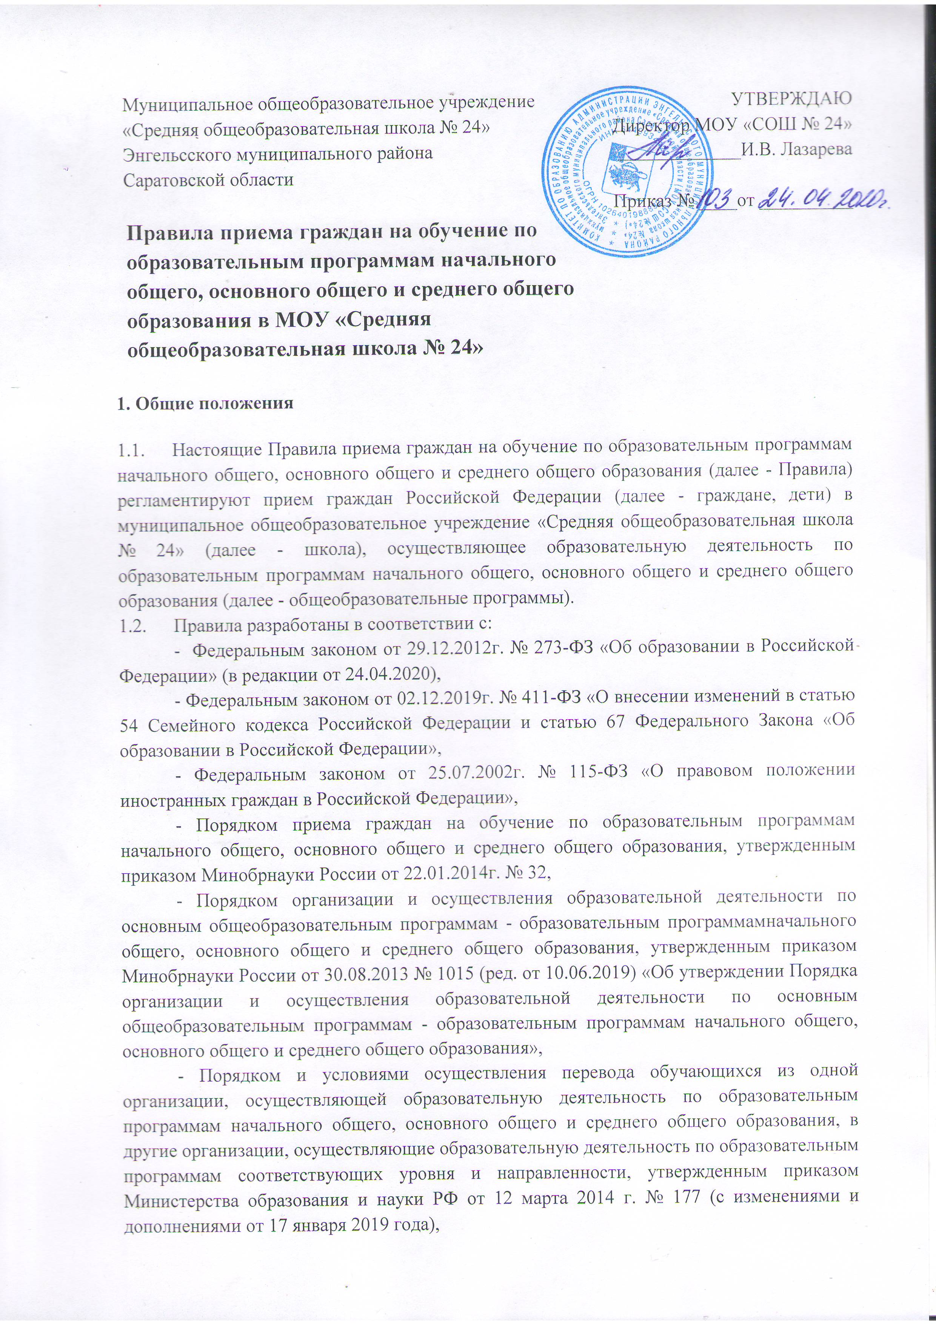

- Письмом Министерства просвещения РФ от 03.02.2020 г. № ВБ-159/04 «О порядке приема в образовательные организации в 2020 году»,

- уставом муниципального общеобразовательного учреждения «Средняя общеобразовательная школа № 24» Энгельсского муниципального района Саратовской области.
  - Прием иностранных граждан и лиц без гражданства, в том числе соотечественников за рубежом, в школу для обучения по общеобразовательным программам за счет бюджетных ассигнований федерального, регионального и местного бюджетов, осуществляется в соответствии с международными договорами Российской Федерации, законодательством Российской Федерации и настоящими Правилами.
  - Правила приема в школу на обучение по общеобразовательным программам (далее - правила приема) устанавливаются школой самостоятельно в части, не урегулированной законодательством об образовании.
  - Школа обеспечивает прием граждан, имеющих право на получение общего образования соответствующего уровня и проживающих на территории, за которой закреплена школа (далее - закрепленная территория).
  - В приеме в школу может быть отказано только по причине отсутствия в ней свободных мест.
  - Прием на обучение по основным общеобразовательным программам за счет средств бюджетных ассигнований федерального, регионального и местного бюджетов проводится на общедоступной основе.
  - Организация индивидуального отбора при приеме в школу для получения основного общего и среднего общего образования с углубленным изучением отдельных учебных предметов или для профильного обучения допускается в случаях и в порядке, которые предусмотрены законодательством субъекта Российской Федерации.
  - Школа обязана ознакомить поступающего и (или) его родителей (законных представителей) со своим уставом, с лицензией на осуществление образовательной деятельности, со свидетельством о государственной аккредитации, с образовательными программами и другими документами, регламентирующими организацию и осуществление образовательной деятельности, права и обязанности обучающихся.
  - Родители (законные представители) несовершеннолетних обучающихся имеют право выбирать до завершения получения ребенком основного общего образования с учетом мнения ребенка, а также с учетом рекомендаций психолого-медико-педагогической комиссии (при их наличии) формы получения образования и формы обучения, организации, осуществляющие образовательную деятельность, язык, языки образования, факультативные и элективные учебные предметы, курсы, дисциплины (модули) из перечня, предлагаемого школой.
  - При приеме (переводе) на обучение по имеющим государственную аккредитацию образовательным программам начального общего и основного общего образования выбор языка образования, изучаемых родного языка из числа языков народов Российской Федерации, в том числе русского языка как родного языка, государственных языков республик Российской Федерации осуществляется по заявлениям родителей (законных представителей) детей.

- Организация приема граждан на обучение по образовательным программам начального общего, основного общего и среднего общего образования
  - Прием граждан в школу осуществляется по личному заявлению родителя (законного представителя) ребенка при предъявлении оригинала документа, удостоверяющего личность родителя (законного представителя), либо оригинала документа, удостоверяющего личность иностранного гражданина и лица без гражданства в Российской Федерации. Школа может осуществлять прием указанного заявления в форме электронного документа с использованием информационно-телекоммуникационных сетей общего пользования.
  - В заявлении родителями (законными представителями) ребенка указываются следующие сведения:
а) фамилия, имя, отчество (последнее - при наличии) ребенка;
б) дата и место рождения ребенка;
в) фамилия, имя, отчество (последнее - при наличии) родителей (законных представителей) ребенка;
г) адрес места жительства ребенка, его родителей (законных представителей);
д) контактные телефоны родителей (законных представителей) ребенка.
  - Примерная форма заявления размещается на информационном стенде и (или) на официальном сайте школы в сети «Интернет».
  - Заявление о приеме на обучение по основным общеобразовательным программам может быть подано в форме электронного документа.
  - Школа осуществляет прием детей на обучение по образовательным программам начального общего образования по достижении детьми возраста шести лет и шести месяцев при отсутствии противопоказаний по состоянию здоровья, но не позже достижения ими возраста восьми лет.
  - Школа вправе осуществлять прием детей на обучение по образовательным программам начального общего образования в более раннем или более позднем возрасте по заявлению родителей (законных представителей) детей с разрешения комитета по образованию администрации Энгельсского муниципального района Саратовской области.
  - С целью проведения организованного приема граждан в первый класс школа устанавливает график приема документов в зависимости от адреса регистрации по месту жительства (пребывания), а также размещает на информационном стенде, на официальном сайте в сети «Интернет», в средствах массовой информации (в том числе электронных) информацию о:
- количестве мест в первых классах не позднее 10 календарных дней с момента издания распорядительного акта комитета по образованию администрации Энгельсского муниципального района Саратовской области о закрепленной территории;
- наличии свободных мест для приема детей, не проживающих на закрепленной территории, не позднее 1 июля текущего года.
  - Для приема в школу на обучение по образовательной программе начального общего образования:
- родители (законные представители) детей, проживающих на закрепленной территории, для зачисления ребенка в первый класс предъявляют оригинал свидетельства о рождении ребенка или документ, подтверждающий родство заявителя, а также дополнительно предъявляют свидетельство о регистрации ребенка по месту жительства или по месту пребывания на закрепленной территории или документ, содержащий сведения о регистрации ребенка по месту жительства или по месту пребывания на закрепленной территории, в качестве документов, необходимых для поступления в первый класс в период не позднее 1 февраля по 30 июня календарного года;
- родители (законные представители) детей, не проживающих на закрепленной территории, предъявляют свидетельство о рождении ребенка.
  - Прием заявлений в первый класс школы для граждан, проживающих на закрепленной территории, начинается не позднее 1 февраля и завершается не позднее 30 июня текущего года.
  - Для детей, не проживающих на закрепленной территории, прием заявлений в первый класс начинается с 1 июля текущего года до момента заполнения свободных мест, но не позднее 5 сентября текущего года.
  - В случае, если школа закончила прием в первый класс всех детей, проживающих на закрепленной территории, то прием детей, не проживающих на закрепленной территории, осуществляется ранее 1 июля.
  - Детям, проживающим в одной семье и имеющим общее место жительства на не закрепленной территории, предоставляется право преимущественного приема на обучение по основным общеобразовательным программам в школу, где уже обучаются их братья и (или) сестры.
  - В случае, если родители (законные представители) заявили о наличии права преимущественного приема для проживающих в одной семье и имеющих общее место жительства детей, положения настоящих Правил в части установления сроков подачи заявлений для детей, не проживающих на закрепленной территории, не подлежат применению.
  - Родители (законные представители) детей, являющихся иностранными гражданами или лицами без гражданства, дополнительно предъявляют документ, подтверждающий родство заявителя (или законность представления прав ребенка), и документ, подтверждающий право заявителя на пребывание в Российской Федерации.
  - Иностранные граждане и лица без гражданства все документы представляют на русском языке или вместе с заверенным в установленном порядке переводом на русский язык.
  - Родители (законные представители) детей имеют право по своему усмотрению представлять другие документы.
  - Копии предъявляемых при приеме документов хранятся в школе на время обучения ребенка.
  - Факт ознакомления родителей (законных представителей) ребенка с лицензией на осуществление образовательной деятельности, свидетельством о государственной аккредитации школы, уставом школы, с образовательными программами и документами, регламентирующими организацию и осуществление образовательной деятельности, правами и обязанностями обучающихся фиксируется в заявлении о приеме и заверяется личной подписью родителей (законных представителей) ребенка.
  - Подписью родителей (законных представителей) ребенка фиксируется также согласие на обработку их персональных данных и персональных данных ребенка в порядке, установленном законодательством Российской Федерации.
  - Документы, представленные родителями (законными представителями) детей, регистрируются в журнале приема заявлений. После регистрации заявления родителям (законным представителям) детей выдается расписка в получении документов, содержащая информацию о регистрационном номере заявления о приеме ребенка в школу, о перечне представленных документов. Расписка заверяется подписью должностного лица, ответственного за прием документов, и печатью.
  - На каждого ребенка, зачисленного в школу, заводится личное дело, в котором хранятся все предоставленные документы.
  - Зачисление в школу оформляется распорядительным актом директора школы в течение 7 рабочих дней после приема документов.
  - Распорядительные акты школы о приеме детей на обучение размещаются на информационном стенде школы в день их издания.
  - При приеме в школу для получения среднего общего образования представляется аттестат об основном общем образовании установленного образца. Для иностранных граждан - документ, эквивалентный аттестату об основном общем образовании, на русском языке или вместе с нотариально заверенным в установленном порядке переводом на русский язык.
  - Дети с ограниченными возможностями здоровья принимаются на обучение по адаптированной основной общеобразовательной программе только с согласия их родителей (законных представителей) и на основании рекомендаций психолого-медико-педагогической комиссии.

- Организация приема на обучение в порядке перевода обучающегося из другой организации, осуществляющей образовательную деятельность
  - Прием заявлений на зачисление в порядке перевода совершеннолетнего обучающегося по его инициативе или несовершеннолетнего обучающегося по инициативе его родителей (законных представителей) из другой организации, осуществляющей образовательную деятельность по основным общеобразовательным программам (далее - другая организация), осуществляется в течение года.
  - В качестве основания для зачисления обучающегося в школу в связи с переводом из другой организации требуется предоставления следующих документов:
- личное дело обучающегося;
- документы, содержащие информацию об успеваемости обучающегося в текущем учебном году (выписка из классного журнала с текущими отметками и результатами промежуточной аттестации), заверенные печатью исходной организации и подписью ее руководителя (уполномоченного им лица).
  - Указанные в пункте 3.2. документы представляются совершеннолетним обучающимся или родителями (законными представителями) несовершеннолетнего обучающегося в школу вместе с заявлением о зачислении обучающегося в школу в порядке перевода из исходной организации и предъявлением оригинала документа, удостоверяющего личность совершеннолетнего обучающегося или родителя (законного представителя) несовершеннолетнего обучающегося.
  - Должностное лицо, ответственное за прием документов, проверяет предоставленное личное дело на наличие в нем документов, требуемых при зачислении в школу. В случае отсутствия какого-либо документа - составляет акт, содержащий информацию о регистрационном номере заявления о зачислении и перечне недостающих документов. Акт составляется в двух экземплярах и заверяется подписями совершеннолетнего поступающего или родителями (законными представителями) несовершеннолетнего и лица, ответственного за прием документов, печатью школы. Один 